BAYAT KAYMAKAMLIĞI
ŞEHİT OSMAN ARSLAN ANADOLU LİSESİ MÜDÜRLÜĞÜ

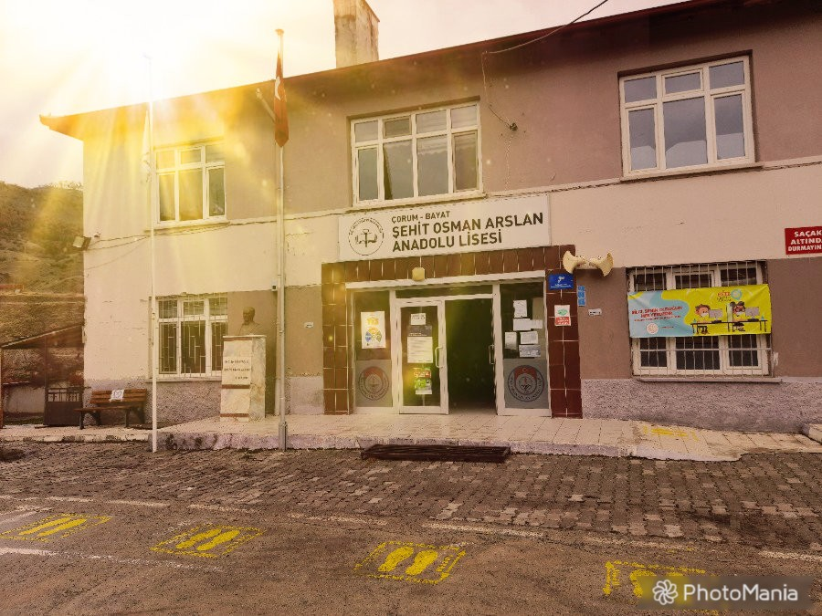

2020-2021
EĞİTİM ÖĞRETİM YILI

A-KURUMUMUZUN TARİHÇESİ
Okul bina mülkiyeti Bayat İlçesi Fakir Öğrencilere Yardım Derneğine ait olup 1989 yılında yapılmıştır. 1995-1997 yılları arasında Çok Programlı Lise olarak hizmet vermiştir. 1998-2009 yılları arasında Mehmet Akif Ersoy Yatılı Bölge Okulunun Kız Pansiyonu olarak kullanılmıştır. Bakanlığımızın 01.07.2009 Tarih ve 5809 sayılı onayı ile 2009-2010 Eğitim Öğretim yılında Bayat Anadolu Lisesi olarak hizmete girmiştir. 2009-2010 yılında 60 öğrenci kontenjanı olup 2 adet 9. Sınıfla eğitime başlanmıştır.

B-VİZYONUMUZ

Bayat Şehit Osman Arslan Anadolu Lisesi olarak vizyonumuz; ülkemizde eğitimde takip edilen, eğitimde tercih edilen, başarıda takdir edilen bir okul olmaktır.

Öğrencilerimizin milli değerlerine bağlı, Atatürk ilkelerine sahip çıkan, bilgili, becerili ve kendine güvenen başarılı bireyler olarak yetişmelerine imkân sağlamak ve gelişen dünyanın ihtiyaçlarına yanıt verebilecek beceriler kazandırmaktır.

C-MİSYONUMUZ

Öğrencilerimizin akademik, kişisel ve sosyal gelişimlerini sağlayacak eğitim-öğretim ortamı sunmak; onları topluma karşı sorumluluklarını bilen, değişim kapasitesi yüksek, iletişim becerileri gelişmiş, teknolojiyi bilinçli kullanan, disiplinli, saygın bireyler olarak yetiştirmektir.

Ç-GÜÇLÜ VE ZAYIF YÖNLER, FIRSAT VE TEHDİTLER (SWOT) ANALİZİMİZ

GÜÇLÜ YÖNLERİMİZ
- Okulun çevre üzerindeki imajının güçlü ve olumlu olması
- Sosyal sorumluluk projelerine açık olması
- Personelin birbirine bağlılığı ve aralarında dayanışma olması
- Dinamik, donanımlı, özverili ve kendini geliştirmeye açık bir kadronun olması
- Okulda disiplin vakalarının yok denecek kadar az olması
- Okulun zararlı alışkanlık faktörlerinden uzak olması
- Yerleşik ve köklü bir kurum kültürünün olması
- Personelin çok büyük bir çoğunluğunun bilgi ve teknoloji kültürünü iyi kullanmaları
- İdarenin yenilik ve gelişmelere açık ve teknolojiyi iyi kullanan donanıma sahip olmaları
- Okulda etkili bir rehberlik ve psikolojik danışma servisinin bulunması
- Okul çevresinde internet, kafeler ve öğrencilerin gidebileceği alanlara uzak olması
- Bilim uzmanlığına sahip personelin görev yapması
- Okul personelinin ekip çalışmasını benimsemesi
- Yeterli sayıda rehber öğretmenin okulda görev yapması
- Okul personeli tarafından etkili projelerin üretilebilmesi
- Okulun çağdaş bir duruş içinde olması
- Çalışmaların belli bir plan ve koordinasyon içinde yapılması

ZAYIF YÖNLERİMİZ
- Okulun öğrenci sayısı ile orantılı fiziki yapının olmaması
- Derslik, spor salonu gibi alanların fiziki yapılarının kısıtlılığı
- Spor salonunun olmaması ve spor malzemelerinin yetersizliği
- Öğrencilerin oyun alanlarındaki kısıtlayıcı fiziksel koşullar
- Yetişkin eğitimine katılımın yetersiz olması
- Okulda uzun sureli görev yapan öğretmen sayısının fazla olmaması
- Sosyal ve kültürel etkinliklere yönelik yeterince maddi kaynak ayrılamaması
- Velilerin yeni müfredat konusunda donanım eksikliği
- Sanat eğitiminin yeterince olmaması (sanat alanlarına yönelik kurslar)
- BT sınıfı yetersizliği eğitim araç gereçlerinin yetersiz olması
- Okulun fiziksel yapısı ve donanımının yeterli düzeyde olmaması
- Gerçekleştirilen sosyal ve kültürel etkinliklere veli katılımının yüksek olmaması
- Sağlıklı, ekonomik ve sağlıklı kantine sahip olmaması
- Okul aile birliğinin etkili çalışmaması
- İl merkezine uzak olması ve il merkezinde ikamet eden öğretmen sayısının fazlalığı
- Öğretmen sirkülâsyonunun fazla olması,
- Kadrolarda yeni göreve başlayanların çoğunlukta olması nedeniyle deneyimin yetersiz olması,
- Göç sebebiyle öğrencilerimiz için rol model olabilecek kişi sayısının az olması
- Yerleşim birimlerinin dağınık olması sebebiyle taşımalı eğitim kapsamındaki öğrenci sayısının fazla olması.
FIRSATLARIMIZ
- Her yıl artan sayıda kaliteli öğrenci girdisinin olması
- Velilerin eğitime katılım oranlarının artması ve giderek okul veli iletişiminin güçlenmesi
- Okulumuzun Ankara’ya yakın olması
- Okulun internet sitesi üzerinden yapılan çalışmaların duyurulması ve yapılan çalışmaların yaygınlaştırılması
- Ankara’nın merkez okullarından biri olması ve sosyal ve kültürel olanaklara yakınlık
- Okulun hizmet alanını oluşturan çevrenin, etkileşime ve iletişime açık bir görüntü sergilemesi
- Okulun ilçedeki resmi/özel okul, kurum ve kuruluşlar tarafından kabul görmesi.
- Fiziki imkân ve donanımları arttırmak için sosyal, kültürel ve politik destek sağlanması.

TEHDİTLERİMİZ
- Okulumuza ait Kız Pansiyonunun konumu
- Parçalanmış aile sayısında fazlalık
- Okulu giriş çıkışlarında kapıların yetersiz olması.
- Fiziksel yapıya göre öğrenci sayısının fazlalığı
- Sosyoekonomik açıdan velilerin zayıf olması,
- Velilerin çekingen olması nedeniyle okul ziyaretleri ve okula desteklerinin yetersiz olması
- Zararlı alışkanlıkların ilçemizde yaygın olması
- İlçemizde istihdam alanlarının sayısının ve çeşitliliğinin az olması

D- İLETİŞİM BİLGİLERİMİZ

TEL : 0 364 381 40 60
FAX : 0 364 381 35 46
E-POSTA : 971538@meb.k12.tr
WEB : https://sehitosmanarslananadolulisesi.meb.k12.tr
ADRES : Kayabaşı Mahallesi Çelebi Sokak No:2 19800 Bayat/ÇORUM

E- PERSONEL BİLGİLERİ

1-Yöneticiler
Görevi | Norm | Kadrolu | Görevlendirme | Toplam
Okul Müdürü | 1 |  | 1 | 1
Müdür Başyardımcısı | 1 |  | 1 | 1
Müdür Yardımcısı | 2 | 1 | 1 | 2
TOPLAM | 4 | 1 | 3 | 4

2- Yardımcı Hizmetler Personeli
Görevi | Norm | Kadrolu (4/A) | Geçici İşçi(696 KHK) | Sürekli İşçi | Toplam | Oran
Kaloriferci |  |  | 1
Hizmetli |  |  | 3 | 1
Aşçı |  |  | 1
TOPLAM |  |  | 5 | 1 | 6

3-Öğretmenler
Sıra No | Branş Adı | Öğretmenin  Adı Soyadı | Okulun Branştaki Öğretmen Sayısı | Okuldaki Ders Yükü | Karşılanan Ders Yükü | Karşılanamayan Ders Yükü | Fazlalık Ders Yükü
1 | Okul Müdürü | Mustafa SELVİ | 1 | 1
2 | Müdür Başyardımcısı | Alper Sadık DEMİRCİ | 1 | 1
3 | Müdür Yardımcısı | Nevzat KARAKUŞ | 1 | 1
4 | Pansiyon Müdür Yard. | Hacer PATIRAMAN | 1 | 1
5 | İngilizce | Alper Sadık DEMİRCİ  Züleyha ŞAHİN | 2 | 32 | 32 | 0 | 10
6 | Din Kül. Ah. Bil. | Mustafa SELVİ  Hacer PATIRAMAN  Abdulkadir YÜRÜYEN | 3 | 27 | 27 | 0
7 | Görsel Sanatlar | ------------------------ | 0 | 16 | 16 | 0
8 | Beden Eğitimi | Uğur ALTUNCU | 1 | 17 | 17 | 0
9 | Türk Dili ve Edebiyatı | Nevzat KARAKUŞ  Nimet KARATAŞ | 2 | 47 | 47 | 0
10 | Tarih | Ahmet AYDOĞMUŞ | 1 | 30 | 30 | 0
11 | Coğrafya | Erhan DOĞAN | 1 | 17 | 17 | 0 | 13
12 | Matematik | Harun ÖZSOY  Engin KARAKUŞ | 2 | 62 | 62 | 0
13 | Fizik | Nuri ÇİFTCİ | 1 | 17 | 17 | 0 | 13
14 | Kimya | Hatice Özden AYGÜL | 1 | 17 | 17 | 0 | 13
15 | Biyoloji | Murat KARAKUŞ | 1 | 17 | 17 | 0 | 4
16 | Felsefe | Hatice KANAL | 1 | 14 | 14 | 0 | 8
17 | Almanca | Melek BİLGİLİ | 1 | 16 | 16 | 0 | 5
18 | Sağlık Bilgisi | ---------------------- | 0 | 4 | 4 | 0
19 | Rehberlik | Sezer CAN | 1

F-KURUM BİNA BİLGİLERİ

1-Derslik Durumu
 | VERİ | 2017-2018 | 2018-2019 | 2019-2020 | 2020-2021
ANADOLU LİSESİ | Okul Sayısı | 1 | 1 | 1 | 1
 | Kendi binasını kullanan | 1 | 1 | 1 | 1
 | Başka okul binasını kullanan | 0 | 0 | 0 | 0
 | İkili Öğretim Yapan | 0 | 0 | 0 | 0
 | Derslik Sayısı | 9 | 9 | 9 | 8
 | Derslik başına düşen öğrenci sayısı | 25  0 | 28 | 30 | 32,25

2-Yardımcı Yapılar
 | VERİ | 2017-2018 | 2018-2019 | 2019-2020 | 2020-2021
ANADOLU LİSESİ | Okul Sayısı | 1 | 1 | 1 | 1
 | Kütüphane sayısı | 1 | 1 | 1 | 1
 | Spor Salonu Sayısı | 0 | 0 | 0 | 0
 | Konferans salonu | 0 | 0 | 0 | 0
 | Kimya-Biyoloji Laboratuvarı Sayısı | 1 | 1 | 1 | 1
 | Fizik Laboratuvarı | 1 | 1 | 1 | 1

G- ARAÇ GEREÇ DURUMU

 | VERİ | 2017-2018 | 2018-2019 | 2019-2020 | 2020-21
ANADOLU LİSESİ | Bilgisayar sayısı | 5 | 5 | 5 | 5
 | Akıllı Tahta Sayısı | 12 | 12 | 12 | 12
 | Projeksiyon cihazı sayısı | 2 | 2 | 2 | 2
 | Yazıcı sayısı | 3 | 3 | 3 | 3
 | Fotokopi makinesi sayısı | 2 | 2 | 2 | 2
 | Taşıt sayısı | 0 | 0 | 0 | 0

Ğ- İNŞAAT EMLAK DURUMU

 | VERİ | 2017-2018 | 2018-2019 | 2019-2020 | 2020-2021
ANADOLU LİSESİ | Deprem dayanıklılık testi yapılmış
 | Arsa bina, tahsis, tapu sorunu olan
 | Harcanan küçük onarım tutarı
 | Harcanan büyük onarım tutarı
 | İhtiyaç duyulan küçük onarım
 | İhtiyaç duyulan büyük onarım

H-ÖĞRENCİ SAYILARI

 | VERİ | 2017-2018 | 2018-2019 | 2019-2020 | 2020-2021
ANADOLU LİSESİ | Çağ nüfusu
 | Öğrenci sayısı | 215 | 239 | 231 | 258
 | Okullaşma oranı
- DİSİPLİN DURUMU
 | VERİ | 2017-2018 | 2018-2019 | 2019-2020 | 2020-2021
Şehit Osman Arslan A.L. | Ceza Alan Öğrenci Sayısı | 4 | 3 | 3 | 0
 | İlçe Disiplin Kuruluna Gelen | 0 | 0 | 0 | 0
 | İl Disiplin Kuruluna Giden | 0 | 0 | 0 | 0
 | Örgün Eğitim Dışına Çıkarılan | 0 | 0 | 0 | 0
 | Öne Çıkan Fiiller | Disiplinsiz Davranışlar Sigara kullanımı, Kavga, Küfür | Pansiyon düzenini bozmak, pansiyonu terk etmek | Bilişim araçlarını amacı dışında kullanmak
Personel | Ceza Alan Kişi Sayısı | 0 | 0 | 0 | 0
 | İlçe Disiplin Kuruluna Gelen | 0 | 0 | 0 | 0
 | İl Disiplin Kuruluna Giden | 0 | 0 | 0 | 0
 | Memuriyetten İhraç Edilen | 0 | 0 | 0 | 0
 | Öne Çıkan Fiiller

İ-ÖĞRENCİ BAŞARI DURUMU

 | VERİ |  | 2017-2018 |  | 2018-2019 |  | 2019-2020 |  | 2020-2021
Anadolu Lisesi | Uluslararası etkinliklere katılan öğrenci sayısı (Yarışma, proje) | 0 |  | 0 |  | 0 |  | 0
 | Ulusal etkinliklere katılan öğrenci sayısı (Yarışma, proje) | 0 |  | 0 |  | 0 |  | 0
 | İl genelinde düzenlenen etkinliklere katılan öğrenci sayısı (Yarışma, proje) | 2 |  | 2 |  | 0
 | Yapılan Sosyal Etkinlik Sayısı ve katılan öğrenci sayısı (1 öğrenci birden fazla faaliyete katılabilir) | 6- 125 |  | 5-159 |  | 1-36 |  | 3-45
 | Sınıf Tekrarına Kalan Öğrenci Sayısı | 4 |  | 8 |  | 0 |  | ---
 | Ortalama Mezuniyet Puanı | 60 |  | 65 |  |  |  | ---
 | 12. Sınıftan Mezun Öğrenci Sayısı | 47 |  | 51 |  | 37 |  | ---
 | Ortalama TYT Puanı | 190 |  | 200 |  | 0 |  | ---
 | AYT Girmeye Hak Kazanan öğrenci sayısı ve oranı | 16 – 30 |  | 21 -40 |  | 37/100 |  | ---
 | AYT Ortalama EA Puanı | 225 |  | 231 |  | 186.41471 |  | ---
 | AYT Ortalama SÖZEL Puanı | 264 |  | 278 |  | 210.357297
 | AYT Ortalama SAYISAL Puanı | 200 |  | 203 |  | 164.8921
 | Ön Lisans Programlarına Yerleşen öğrenci sayısı ve oranı | 16 – 30 |  | 14 – 30 |  | 9-24
 | Lisans Programlarına Yerleşen öğrenci sayısı ve oranı | 9 - 20 |  | 8 – 15 |  | 7-19

J- ÖZEL EĞİTİM VE REHBERLİK DURUMU

 | VERİ | 2017-2018 | 2018-2019 | 2019-2020 | 2020-2021
ORTAÖĞRETİM | Özel Eğitim Sınıf/Grup Sayısı
 | Özel Eğitim Alan Öğrenci Sayısı(1)
 | Özel Eğitime ihtiyacı olan Tüm Öğrenci Sayısı(2)
 | Oranı (1/2)
 | Kaynaştırma Öğrenci Sayısı | 3 | 8 | 12 | 2
 | Rehberlik Alan Öğrenci Sayısı | 529 | 424 | 312 | 258
 | Ev Ziyareti Sayısı | 20 | 23 | 4 | --
 | Konferans/Seminer/Panel Sayısı | 8 | 10 | 3 | 2

K- BURS, YATILILIK VE TAŞIMA DURUMU

 | VERİ | 2017-2018 | 2018-2019 | 2019-2020 | 2020-2021
ORTAÖĞRETİM | Öğrenci Sayısı (1)
 | Pansiyonlu Okul Sayısı
 | Pansiyon Kapasitesi |  |  |  | 208
 | Yatılı Öğrenci Sayısı (2) |  |  |  | 88-147
 | Pansiyon Doluluk Oranı |  |  |  | %70.6
 | Yatılılık Oranı (2/1) |  |  |  | %34,1
 | Taşınan Öğrenci Sayısı(3) |  |  |  | ---
 | Taşıma Oranı (3/1) |  |  |  | ---
 | Taşınan Yerleşim Birimi Sayısı |  |  |  | ---
 | Taşıma Merkezi Okul Sayısı |  |  |  | ---
 | Burslu Öğrenci Sayısı (4)

